Подготовка ребенка с РАС к посещению детского сада

Голованева Евгения Михайловна

Воспитатель ресурсной группы

Подготовка ребенка с РАС к посещению детского сада включает несколько шагов.
1.Помогите ребенку подготовиться к новому месту.
Заранее посетите садик вместе, дайте ребенку возможность осмотреть помещения и игровые зоны. Это поможет ему привыкнуть к новому месту и уменьшит степень неизвестности.
2.Раскройте информацию о режиме и расписании.
Многие дети с аутизмом комфортно чувствуют себя в структурированной среде. Уточните в садике подробное расписание и режим дня. Постарайтесь передать эту информацию ребенку заранее, используя визуальные подсказки.
СОВЕТ:
Подготовьте небольшую доску с картинками, представляющими разные действия, такие как игра на площадке, завтрак, занятия и отдых. Просматривайте ее с ребенком и объясняйте, что будет происходить в разное время дня. 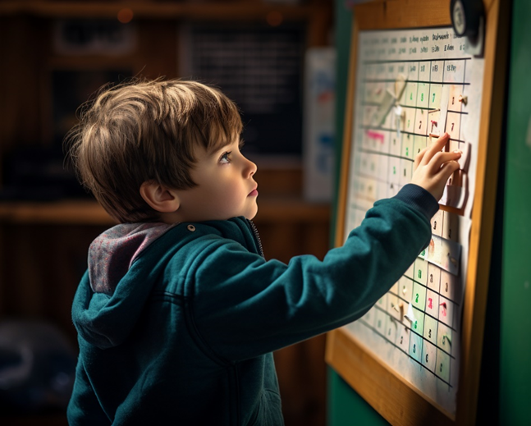

3.Используйте ролевые игры
Проводите домашние занятия, которые помогут ребенку освоить новые навыки через ролевые игры.
ПРИМЕР:
Дайте ребенку задания сыграть ситуацию, когда он должен попросить игрушку у другого ребенка. После игры обсудите, какие слова или жесты были наиболее эффективными.
Важно понимать, что адаптация детей с аутизмом в детский сад может занять больше времени, чем обычно. Поэтому позаботьтесь о том, чтобы начать её как можно раньше.

Что следует обсудить с сотрудниками детского сада
При подготовке ребенка с аутизмом к посещению детского садика, родителям стоит обсудить с сотрудниками садика следующие важные вопросы и детали:
1.Диагноз и особенности ребенка: предоставьте сотрудникам информацию о диагнозе вашего ребенка, а также его особенностях и потребностях. Расскажите о его коммуникативных навыках, сенсорных предпочтениях, стрессовых реакциях и любых специфических потребностях.
2.Рекомендации специалистов: если у ребенка есть план поддержки или рекомендации от специалиста, поделитесь этой информацией с сотрудниками садика. Это поможет им лучше понять, как оказать поддержку вашему ребенку.
3.Познакомьте садик с успехами ребенка: расскажите с чем ребенок хорошо справляется, что ему удается лучше.
4.Подходы, которые работают с ребенком: расскажите о приемах, которые вы используете дома и которые показали свою эффективность в работе с вашим ребенком.
5.Взаимодействие с другими детьми: обсудите, как ребенок взаимодействует с другими детьми и какие подходы помогают ему лучше включаться в групповые активности. Поделитесь информацией о том, какие виды игр или занятий он может поддерживать.

6.Система связи с родителями: договоритесь о способах связи на случай непредвиденных ситуаций.
Общение и понимание между родителями и сотрудниками садика являются ключевыми элементами успешной адаптации ребенка с аутизмом в детский садик.
Открыто обсудите все вопросы, которые могут возникнуть, и работайте вместе для обеспечения поддержки и благоприятной среды для вашего ребенка.
По адаптации ребенка с РАС вы можете обратиться к нашим специалистам.
Лёгкой адаптации вашим деткам и вам родителям!


